江苏南自

LMK-201A系列
————智能监控保护装置
技术和使用说明书

V1.4
江苏南自继保电力科技有限公司

目 录
1.装置概述 3
1.1应用范围 3
1.2功能特点 3
2.技术性能指标 4
2.1工作环境条件 4
2.2电气技术参数 4
2.3绝缘性能 5
2.4抗电磁干扰性能 6
2.5机械性能 7
3.选型说明 8
4.功能配置 8
4.1大电流闭锁跳闸 8
4.2速断保护 8
4.3定时限过流保护 9
4.4反时限过流保护 9
4.5过负荷告警 9
4.6定时限零序保护 9
4.7过电压保护 9
4.8 过电压告警 9
4.9低电压保护 10
4.10低电压告警 10
4.11PT断线告警 10
4.12一次重合闸 10
4.13非电量保护 11
4.14开关量输入 11
4.15事件记录 11
5.结构安装与接线 12
5.1结构和安装 12
5.2接线 15
6.装置参数设定说明 17
6.1系统参数 17
6.2定值参数 18
7.人机界面操作 21
7.1信号指示灯 21
7.2轻触小键盘 21
7.3汉字液晶 21

1概述

1.1应用范围
LMK-201A系列智能监控保护装置（以下简称LMK-201A）是集保护、监视、控制、人机接口、通信于一体，同时采用多处理器技术实现其高性能：32位高性能控制器（ARM）为硬件平台与现代最流行的操作系统为软件平台以提高装置的测量精度，加快保护响应速度。本系列装置广泛应用于电力系统和工业领域，主要针对环网柜系统应用开发的配网自动化终端。

1.2功能特点
LMK-201A智能保护装置采用高集成度、总线不出芯片的微处理器处理来自电流互感器的信号，通过数字逻辑运算控制装置的输出。装置结构紧凑，密封机箱，免维护设计，抗干扰性能好，非常适合于运行环境较为恶劣、安装位置有限的环网柜系统。
■ 整机采用极低功耗设计技术，保证保护功能在任何条件下可靠快速启动。
■ 装置结构简单小巧，安装方便灵活，适合环网柜的紧凑安装条件。
■ 采用高性能控制器，大容量非易失性存储器，使装置具备强大的数据处理能力。
■ 保护配置灵活齐全，各种保护功能均可以通过菜单控制自由投退。
■ 具备高电流闭锁保护功能，适用与各种熔断器配合使用，解决配电系统保护死区问题。
■ 采用全中文液晶显示界面，多层菜单显示，人机界面极为友好。
■ 装置大容量的非易失存储器保证记录200次历史事件记录，记录内容详细，掉电不丢失数据。
■ 装置具备完善的动静态自检功能，在线监视装置各部分工作状况，保证了装置的工作可靠性。
■ 高精度元件及工艺保证装置的精确性、可靠性及长久的使用寿命。
■ 装置可选配后端子RS-485通讯总线接口，并向用户提供开放的通讯协议，方便实现SCADA功能。

2技术性能指标

2.1工作环境条件
环境温度： 工作温度 -15°C~70°C
存储温度 -40°C~85°C
相对湿度： 5% ~90%
大气压力： 70 KPa~110KPa
海拔高度： 不大于3500m

2.2电气技术参数
额定数据： 交流电流： 5A/1A (下订单前注明)
交流电压： 110V或220V
工作频率： 50Hz/60Hz
工作电源： AC220（110）V，±20%
DC220（110）V，±20%
DC24V，±20%
过载能力： 电流回路: 长期运行------2I_{n}
10s--------------10I_{n}
1s---------------40I_{n}
功率消耗： 功率不大于 10W
测量范围： 电压： 0~120V
相间电流： 0~100A
零序电流： 0~6A
测量精度： 电流： <0.5%
电压： <0.5%
零序电流 <0.2%
保护动作时间： 在1.2倍定值下所有保护固有动作时间不大于40ms
开入回路： 电压类型可定制，可选择装置内部提供电压（需在下单时说明）
开出接点： 触点输出点寿命50000次
通讯接口： 通讯接口RS-485，背后端子总线接口，为可选配置

2.3绝缘性能
绝缘电阻
序号 | 试 验 部 位 | 试 验 要 求 | 备 注
1 | 交流电流回路对地 | 绝缘电阻＞500兆欧 | 用开路电压1000V摇表测
2 | 交流回路和电源回路之间 | 绝缘电阻＞500兆欧 | 用开路电压1000V摇表测
3 | 电源回路对地 | 绝缘电阻＞500兆欧 | 用开路电压1000V摇表测
4 | 开关量输入回路对地 | 绝缘电阻＞500兆欧 | 用开路电压1000V摇表测
5 | 开出回路对地 | 绝缘电阻＞500兆欧 | 用开路电压1000V摇表测
6 | 开关量输入和开出回路之间 | 绝缘电阻＞500兆欧 | 用开路电压1000V摇表测

介质强度
序号 | 试 验 部 位 | 试 验 条 件 | 试 验 要 求
1 | 电源回路对地 | 在正常试验大气条件下，装置承受特定电压（2项1000V，其余2500V）历时1分钟的工频耐压试验，被试回路施加电压时，其余回路等电位互连接地 | 无击穿闪络及元件损坏情况
2 | 通讯回路对地 |  | 无击穿闪络及元件损坏情况
3 | 交流回路对地 |  | 无击穿闪络及元件损坏情况
4 | 交流回路和电源回路之间 |  | 无击穿闪络及元件损坏情况
5 | 开关量输入回路对地 |  | 无击穿闪络及元件损坏情况
6 | 开出回路对地 |  | 无击穿闪络及元件损坏情况
7 | 开入回路和开出回路之间 |  | 无击穿闪络及元件损坏情况

冲击电压
序号 | 试验部位 | 试验条件 | 试验要求
1 | 交流电流回路对地 | 在正常试验大气条件下，装置承受1.2/50us的标准雷电波的短时冲击电压试验，开路试验电压5KV | 无击穿闪络、绝缘损坏及元件损坏情况
2 | 交流回路和电源回路之间 | 在正常试验大气条件下，装置承受1.2/50us的标准雷电波的短时冲击电压试验，开路试验电压5KV | 无击穿闪络、绝缘损坏及元件损坏情况
3 | 电源回路对地 | 在正常试验大气条件下，装置承受1.2/50us的标准雷电波的短时冲击电压试验，开路试验电压5KV | 无击穿闪络、绝缘损坏及元件损坏情况
4 | 开关量输入回路对地 | 在正常试验大气条件下，装置承受1.2/50us的标准雷电波的短时冲击电压试验，开路试验电压5KV | 无击穿闪络、绝缘损坏及元件损坏情况
5 | 开出回路对地 | 在正常试验大气条件下，装置承受1.2/50us的标准雷电波的短时冲击电压试验，开路试验电压5KV | 无击穿闪络、绝缘损坏及元件损坏情况
6 | 开关量输入和开出回路之间 | 在正常试验大气条件下，装置承受1.2/50us的标准雷电波的短时冲击电压试验，开路试验电压5KV | 无击穿闪络、绝缘损坏及元件损坏情况

耐湿热性能
装置能承受GB/T 2423.9规定的恒定湿热试验。实验温度+40℃±2℃，相对湿度（93±3）%，试验时间48h。在试验结束前2h内根据2.3.1的要求，分别测量各回路间的绝缘，电阻应不小于1.5MΩ;介质耐压强度不低于2.3.2规定的介质强度试验电压幅值的75%。

2.4抗电磁干扰性能
■ 静电放电抗干扰度
通过GB/T 17626.2-1998标准、静电放电抗干扰度4级试验。
■ 射频电磁场辐射抗干扰度
通过GB/T 17626.3-1998标准、射频电磁场辐射抗干扰度4级试验。
■ 电快速瞬变脉冲群抗扰度
通过GB/T 17626.4-1998标准、电快速瞬变脉冲群抗扰度4级试验。
■ 浪涌冲击抗扰度
通过GB/T 17626.5-1998标准、浪涌冲击抗扰度4级试验。

2.5机械性能
■ 振动
通过GB/T 7261中16.2规定的严酷等级为I级的振动响应试验。
■ 冲击
通过GB/T 7261中17.4规定的严酷等级为I级的冲击响应试验。
■ 碰撞
通过GB/T 7261中第18章规定的严酷等级为I级的碰撞响应试验。

3.选型说明
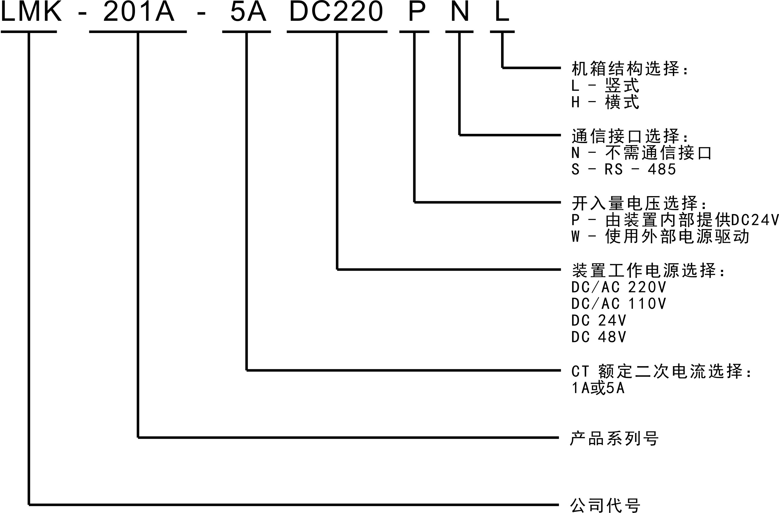
举例：
应用于电流互感器二次额定电流为5A，外部供电DC220V，使用装置内部提供的遥信电源，不需要RS485接口，立式安装，订货型号为：LMK-201A-5A DC220 P N L

4.功能配置

4.1大电流闭锁跳闸
该项功能主要应用于负荷开关+熔断器场合。由于负荷开关不具有开断短路电流能力，因此当该功能投入时，负载电流大于设定闭锁电流时装置将闭锁所有保护功能，使得故障由熔断器切除，保证负荷开关不致损坏。这种配置可以同时满足短路故障切除及过负载切除要求，使得保护功能得到无缝发挥。
断路器控制场合时必须退出该项功能。

4.2速断保护
装置采样三相电流，与速断电流整定值进行比较，当有电流大于电流整定值时，经过可整定的延时后装置输出跳闸驱动

4.3定时限过流保护
装置采样三相电流，与过流电流整定值进行比较，当有电流大于电流整定值时，经过可整定的延时后装置输出跳闸驱动。

4.4反时限过流保护
由于同一线路的不同地点短路时，由于短路电流不同，保护具有不同的动作时限。装置采样三相电流，与过流电流整定值进行比较，当有电流大于电流整定值时，经过可整定的时间倍数与曲线类型后，装置自动计算出适当延时后输出跳闸驱动。

4.5 过负荷告警
装置采样三相电流，与过负荷电流整定值进行比较，当监测到的电流大于整定值时，经过可整定的延时后装置输出告警信号。

4.6定时限零序保护
装置设有一段零序定时限保护，检测接地电流，主要用于中性点绝缘或补偿的系统。由于非直接接地系统中零序电流一般比较小，要求装置检测零序电流的精度相对比较高，尤其是长电缆系统中电容电流比较大，因此应权衡比较仔细选择零序电流互感器的变比。零序定时限保护可以选择投入/退出，电流、时间定值可以分别整定。

4.7过电压保护
装置检测Uab、Ubc，当有一个或多个线电压大于电压整定值时，经过可整定的延时后装置输出跳闸驱动。

4.8过电压告警
装置检测Uab、Ubc，当有一个或多个线电压大于电压整定值时，经过可整定的延时后装置输出告警信号。

4.9低电压保护
装置检测Uab、Ubc，当有一个或多个线电压大于低电压保护电压定值时，判定装置已正常投运；这时如果某一相电压小于低电压保护电压定值时，经过可整定的延时后装置输出跳闸驱动。

4.10低电压告警
装置检测Uab、Ubc，当有一个或多个线电压大于低电压保护电压定值时，判定装置已正常投运；这时如果某一相电压小于低电压保护电压定值时，经过可整定的延时后装置输出告警信号。

4.11 PT断线告警
装置检测Uab、Ubc线电压断线时，装置判别电压回路是否断线，其判据如下：
1，装置PT断线功能投入；
2，没有保护动作信号；
3，任意一相电流大于0.2A，线电压小于2V；
三个条件均满足，则判为PT断线，监测到PT断线后，装置自动发出告警信号。

4.12一次重合闸
重合闸动作逻辑模拟传统的电容器充放电方式，重合闸充电条件如下：
- 重合闸功能投入；
- 开关在合闸位置（开入量1处于合位）；
- 外部重合闸闭锁接点处于允许重合状态（开入量2处于分位）
同时满足上述条件15秒后，重合闸充电完成，充电状态可在主界面“小电池”获知，充电完成后如上述任一条件不满足时，小电池将立刻放电，重合闸条件不满足。
重合闸充电完成时，当装置相间保护动作后，装置自动检测到开关处于分位、故障电流消失后，经过可整定的延时装置随即发出合闸驱动，驱动开关再次合闸。

4.13 非电量保护
装置具有2路非电量保护，通过定值菜单选择变压器类型为油变或者干变，从而装置自动变更为温度或者瓦斯信号，当所选择的开入信号为合位，通过可整定的延时发出告警或者跳闸信号。

4.14开关量输入
装置共具有7路开关量输入回路，输入回路由外部电源供电或者装置内部提供（需下单前说明），电源电压可以由用户定制。一般没有特别说明是采用外部电源供电方式，电源电压一般与装置的工作电压一致。装置已在硬件和软件上充分考虑了开关量采集的去抖动措施，没有特殊要求时装置可以分辨到30ms的脉冲宽度，分辨精度为1ms。

4.15事件记录
装置可以记录共200条历史事件记录。记录包括过流保护动作、开关量输入变位、设备故障等各种类型事件，每条记录包含了事件发生的时标（精确到毫秒）、事件发生时的各种交流输入量值、各路开关量输入状态等信息。由于事件信息记录于FLASH芯片中，装置掉电并不会丢失事件信息。
事件记录按照发生时间的先后顺序存储，当事件超过200条时，装置自动依次用最新的记录覆盖最旧的记录。在装置的液晶屏幕上可以察看各条事件记录内容，也可以通过通讯总线上传记录。

5.结构安装与接线

5.1结构和安装
■ 面板布置
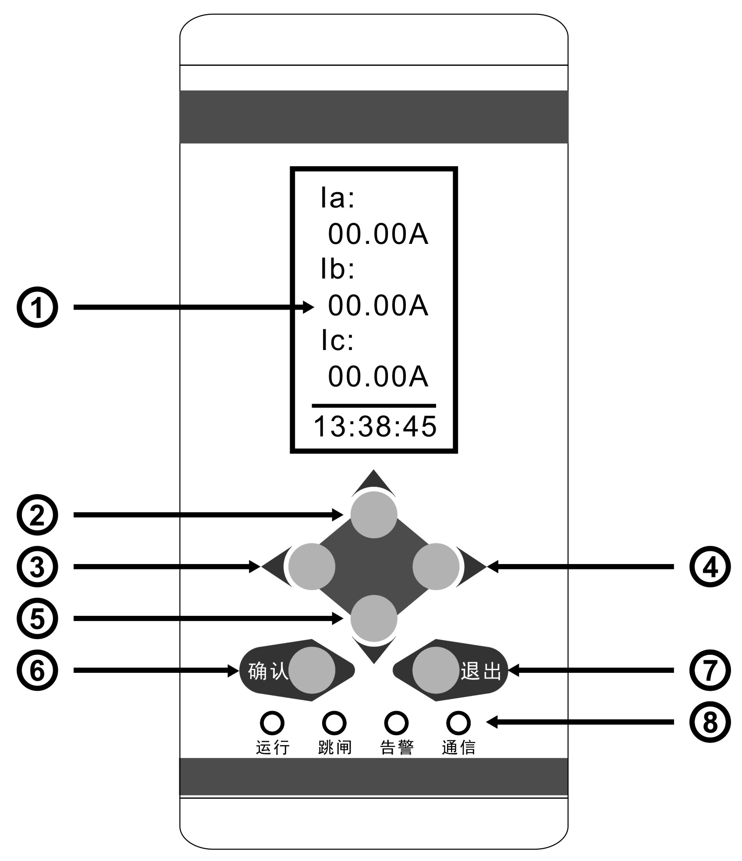
图5.1 面板示意图
注释：
①-液晶显示窗 ②-上移/加1按键 ③-左移按键
④-右移按键 ⑤-下移/减1按键 ⑥-确认按键
⑦-退出按键 ⑧-指示灯
装置面板为铝合金型材面板，面板布置有液晶显示窗口、小键盘、运行状态指示灯。
■ 外形结构
装置外壳为铝合金密封机箱，有两种可选安装方式，一种为L型立式安装方式，一种为H型横式安装方式。
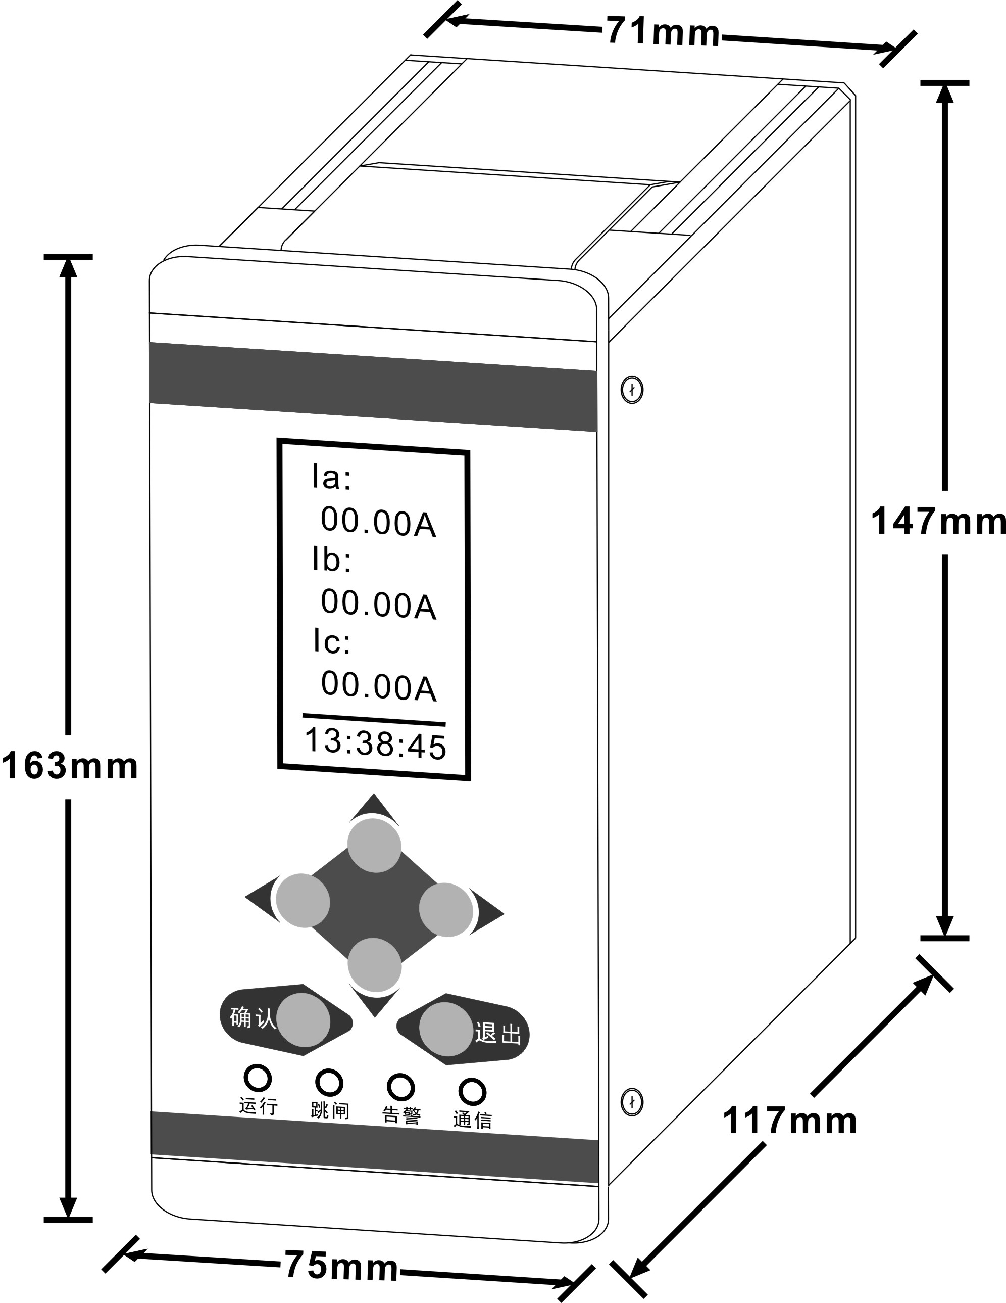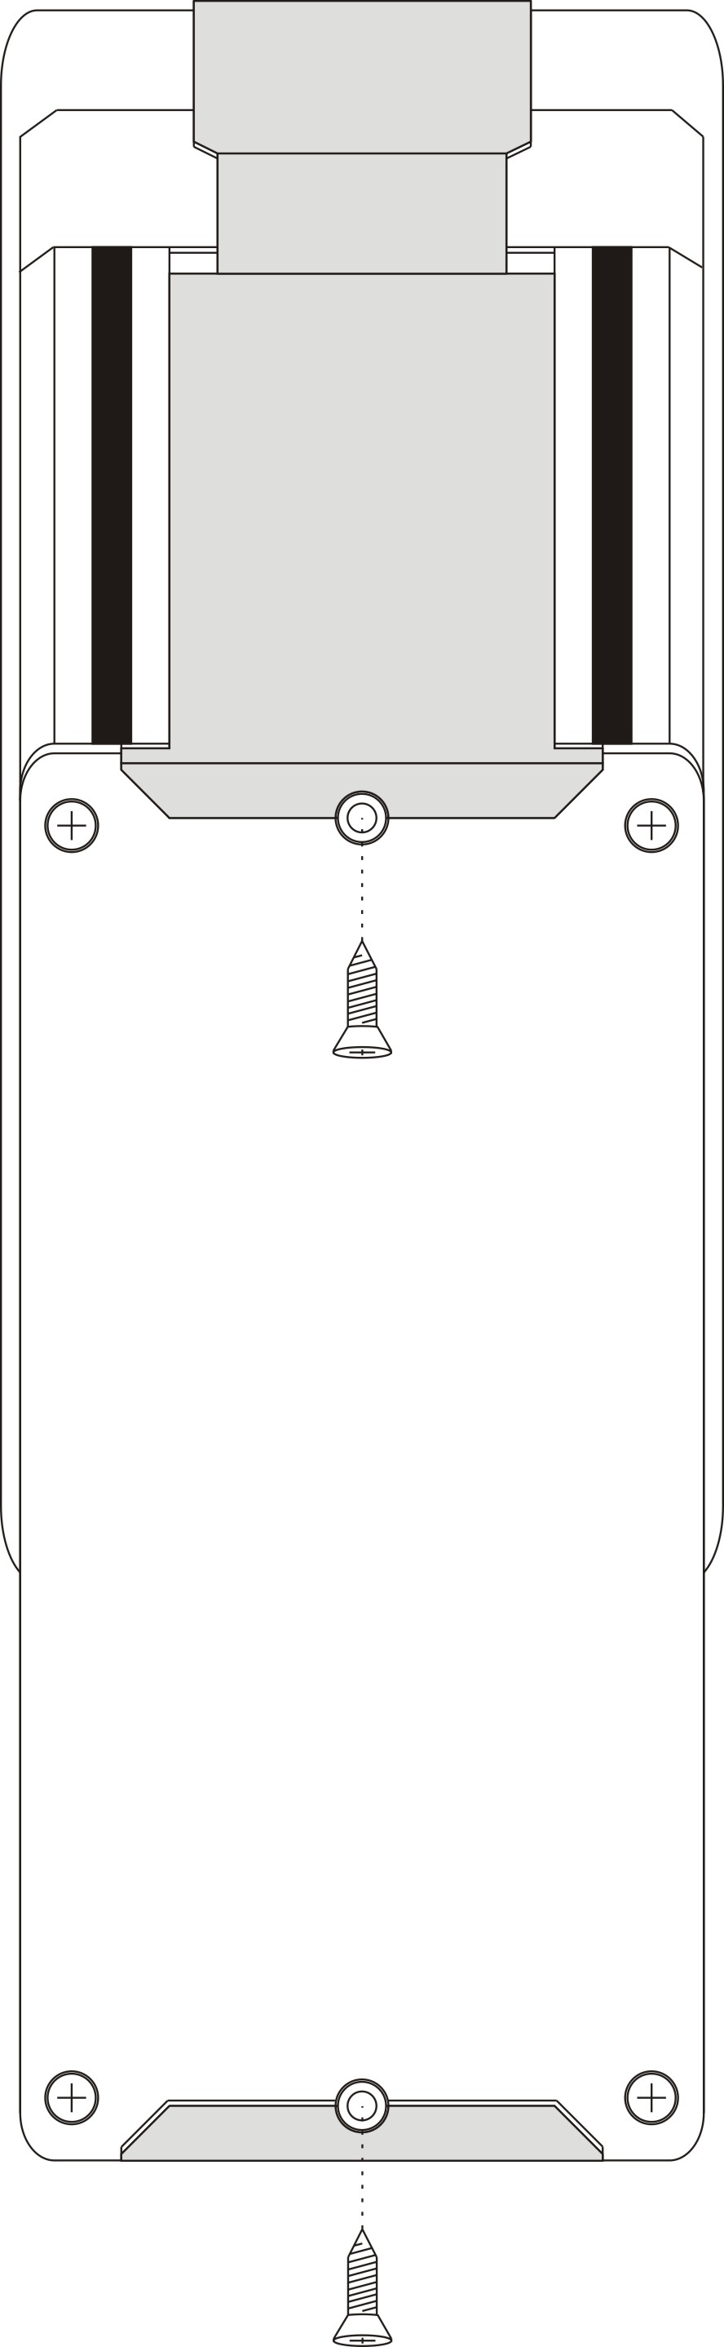
图5.2 L型外形尺寸图 图5.3 L型直接安装示意图
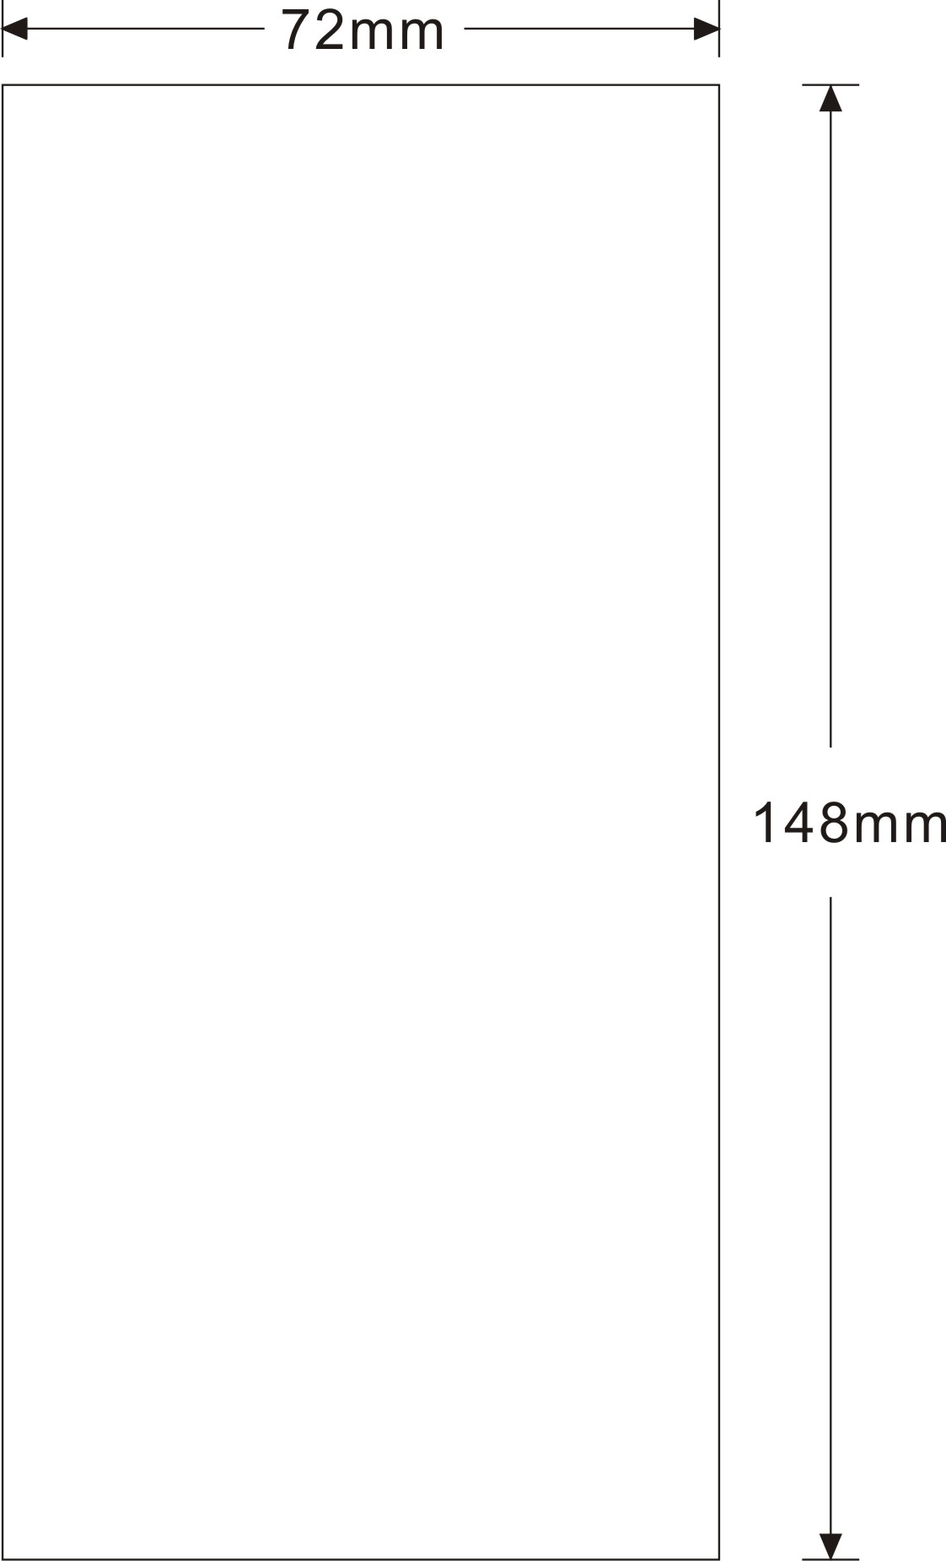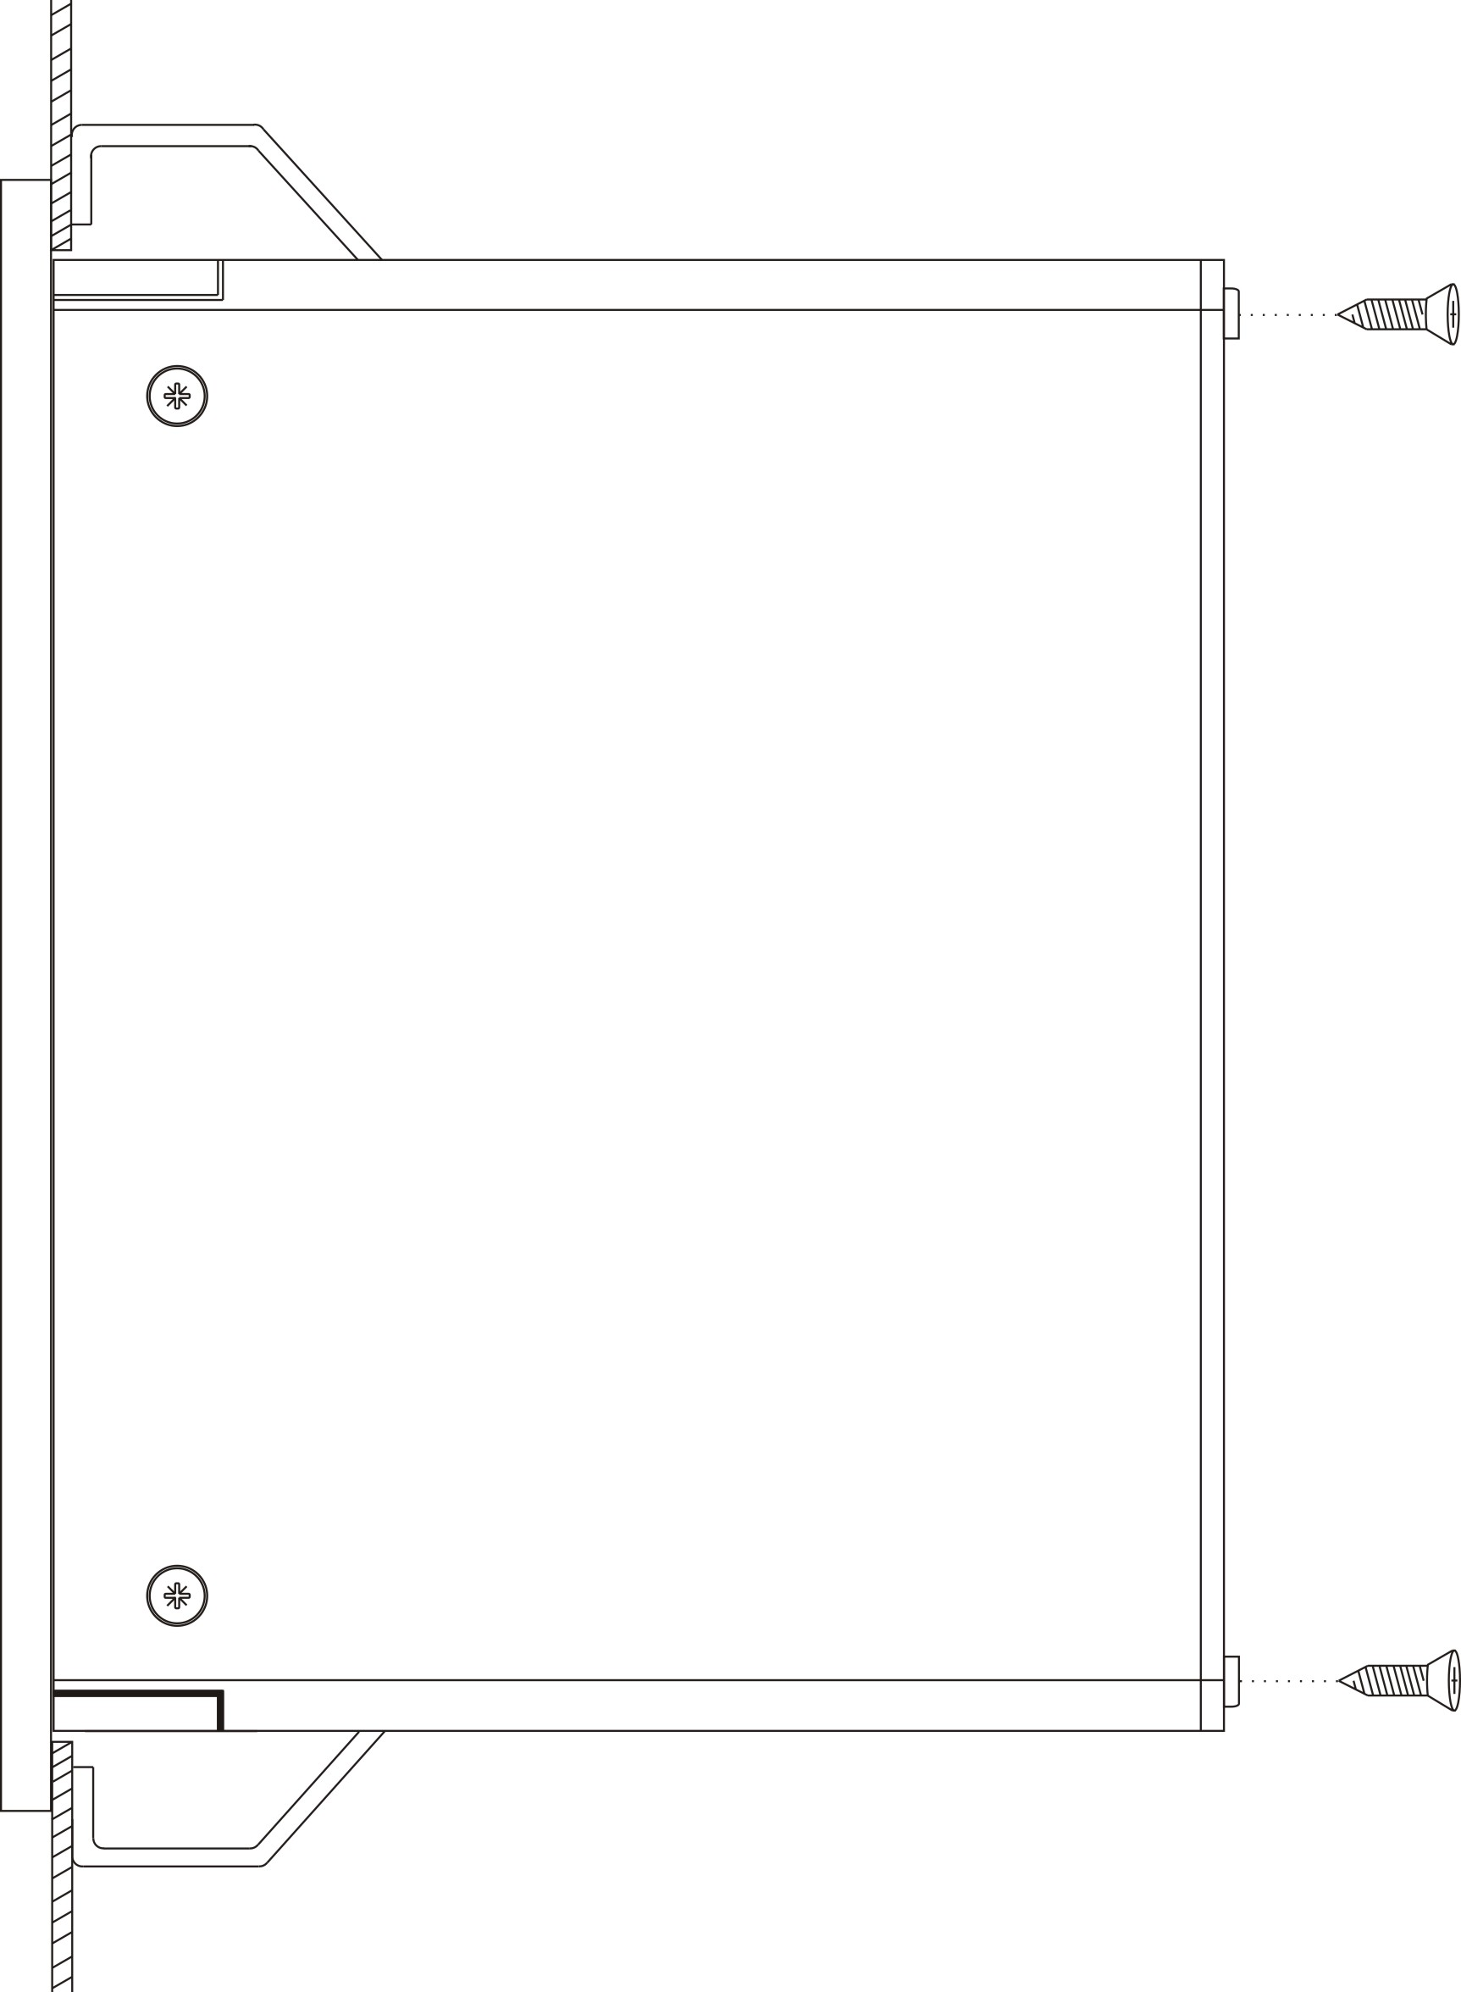

图5.4 L型嵌入式安装柜门开孔尺寸图 图5.5 L型嵌入式安装示意图
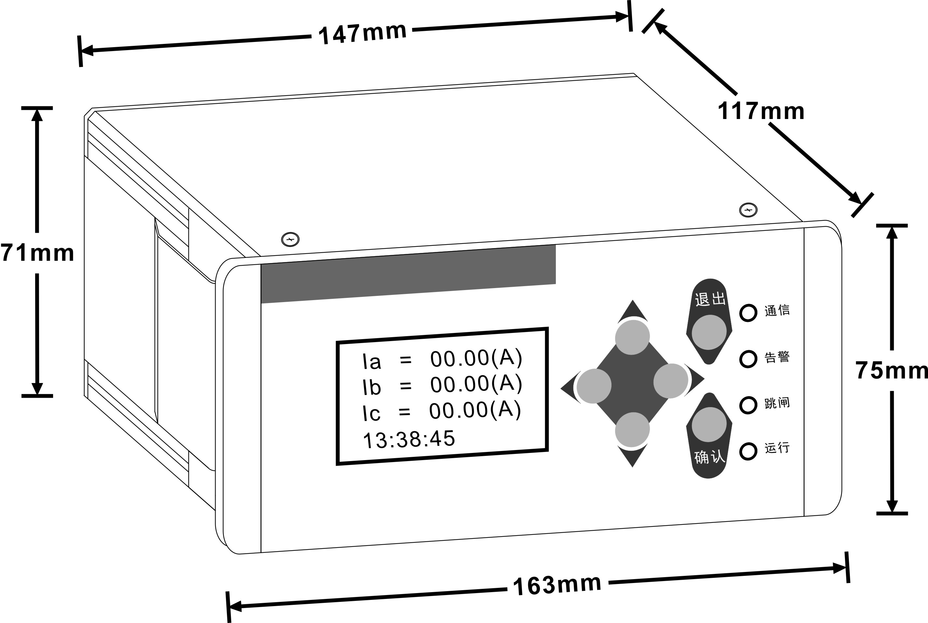
图5.6 H型外形尺寸图
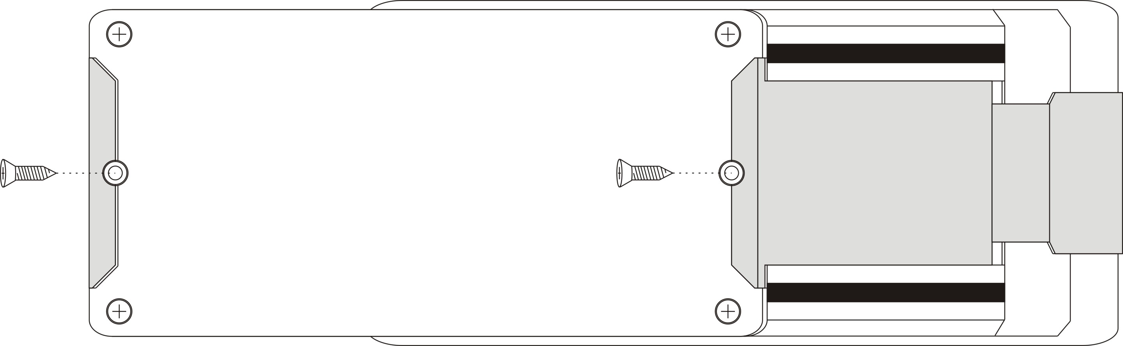
图5.7 H型直接安装示意图
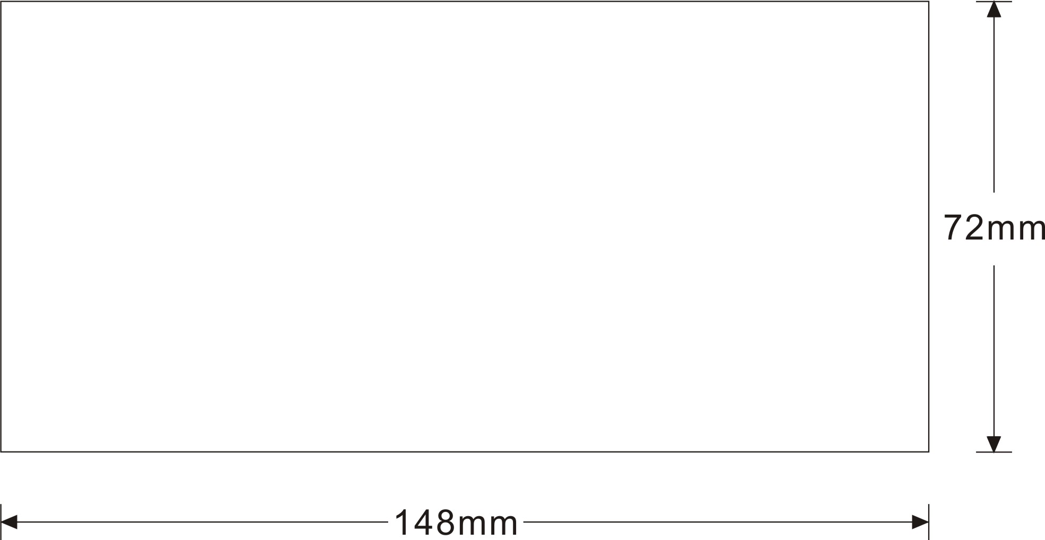
图5.8 H型嵌入式安装柜门开孔尺寸图

5.2接线
图5.9为LMK-201A智能型监控装置典型端子接线图。

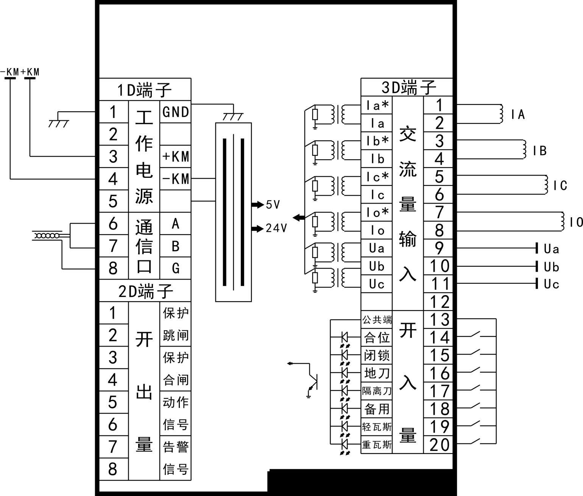
LMK-201A（内部遥信）端子接线图
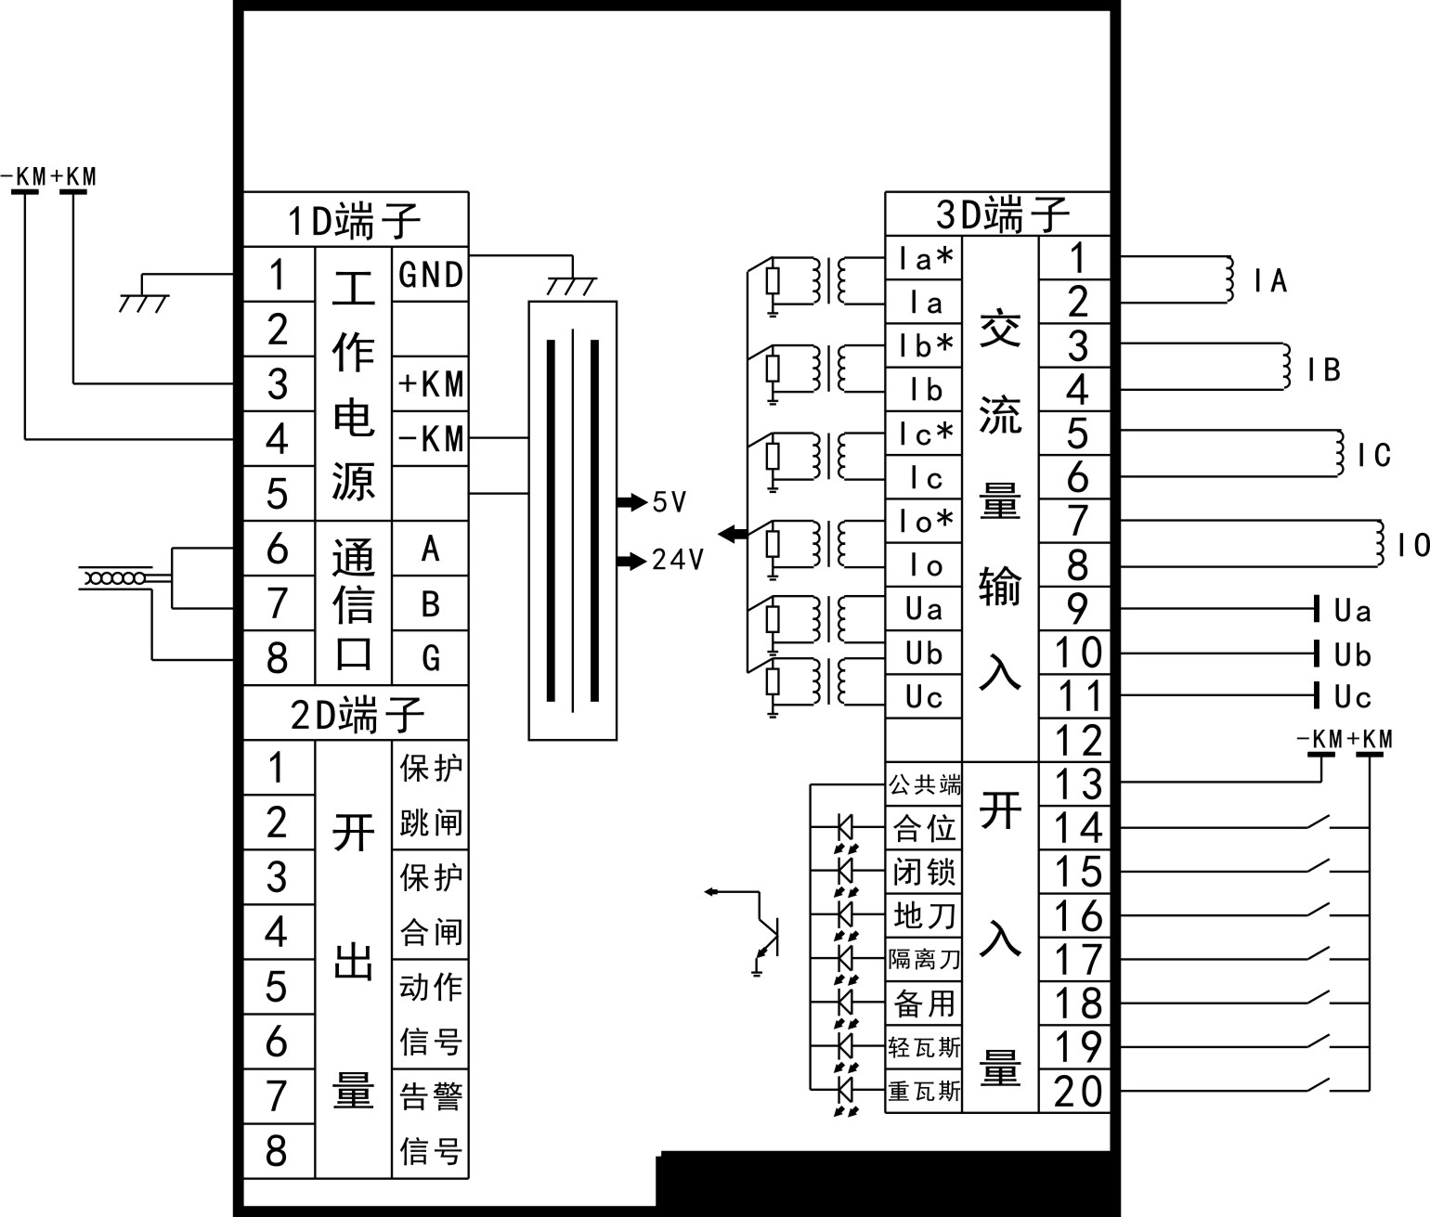
LMK-201A（外部遥信）端子接线图

6.装置参数设定说明
装置需要设定的参数有三种，一种是系统参数；一种是定值参数；再一种是通道参数。三种参数分别在“系统”、“定值”、“校准”三个菜单中设定。由于通道参数设定是对装置硬件交流通道的补偿，在装置出厂前就已设定完成，此处不再介绍。以下分别介绍系统参数、定值参数的设定。

6.1系统参数
装置在正式投运前，应正确输入系统参数以保证装置正常运行。系统参数包括：
■ 通信地址
通信地址是用于装置与上一级通信用的地址，在一个电力系统中，每一台电力装置所获得的地址都是唯一的，装置可选配RS-485通信口于装置背部端子引出，本装置的通信地址范围0~254.
■ 保护CT变比
保护CT变比是用于设置保护电流CT电流互感器的一次/二次比值，设置好变比后，主界面显示的即为一次值。本变比默认为0001，即为二次值。
■ 零序CT变比
零序CT变比是用于设置零序CT电流互感器的一次/二次比值，设置好变比后，主界面显示的即为一次值。本装置变比默认为0001，即显示为二次值。
■ 母线PT变比
母线PT变比是用于设置PT电压互感器的一次/二次比值，设置好变比后，主界面显示的即为一次值。本装置变比默认为0001，即显示为二次值。
■ 跳闸时限
本装置跳闸驱动为脉冲输出，跳闸时限用于调整跳闸输出宽度大小，默认值为500ms。
■ 时钟设置
通过设置时钟，可清楚记录开关装置变化的时间，故障动作告警的时间，对系统电气量的变化时间一目了然，记录精确到ms级。
■ 系统密码
操作密码是保护装置的操作授权，进入“系统”、“定值”、“校准”菜单修改参数时均需要输入正确的操作密码。保护装置出厂设置的操作密码是0000，操作密码的设置范围为0000~FFFF。修改操作密码后应牢记修改后的值，否则将无法进入上述菜单进行修改参数操作。

6.2定值参数
定值参数包含了保护功能的所需控制参数，请参照电力系统短路电流计算结果等作为依据正确整定。
序号 | 定值名称 | 整定说明 | 保护功能
1 | 大闭锁电流整定值 | 电流定值，整定范围：0~99.99A | 配合熔断器使用
2 | 闭锁保护投退 | 可以选择“投入”、“退出” | 配合熔断器使用
3 | 速断电流整定值 | 电流定值，整定范围：0~99.99A | 速断保护
4 | 速断电流延时时限 | 延时整定范围：0~60.00S（一般设为0,） | 速断保护
5 | 速断保护投退 | 可以选择“投入”、“退出” | 速断保护
6 | 定时限过流保护整定值 | 电流定值，整定范围：0~99.99A | 定时限过流保护
7 | 定时限过流保护延时时限 | 延时整定范围：0~60.0s | 定时限过流保护
8 | 定时限过流保护投退 | 可以选择“投入”、“退出” | 定时限过流保护
9 | 曲线类型 | 可以选择“一般”、 “非常”、“极端” | 反时限过流保护
10 | 启动电流 | 电流定值，整定范围：0~99.99A | 反时限过流保护
11 | 时间倍数 | 整定范围：0~60.0s | 反时限过流保护
12 | 反时限过流保护投退 | 可以选择“投入”、“退出” | 反时限过流保护
13 | 过负荷告警整定值 | 电流定值，整定范围：0~99.99A | 过负荷告警
14 | 过负荷告警延时时限 | 延时整定范围：0~60.0s | 过负荷告警
15 | 过负荷告警投退 | 可以选择“投入”、“退出” | 过负荷告警
16 | 零序保护整定值 | 电流定值，整定范围：0~5.999A | 零序保护
17 | 零序保护延时时限 | 延时整定范围：0~60.0s | 零序保护
18 | 零序保护投退 | 可以选择“投入”、“退出” | 零序保护
19 | 过压保护整定值 | 电压定值，整定范围：0~119.9V | 过电压跳闸
20 | 过压保护延时时限 | 延时整定范围：0~60.0s | 过电压跳闸
21 | 过压保护投退 | 可以选择“投入”、“退出” | 过电压跳闸
22 | 过压告警整定值 | 电压定值，整定范围：0~119.9V | 过电压告警
23 | 过压告警延时时限 | 延时整定范围：0~60.0s | 过电压告警
24 | 过压告警投退 | 可以选择“投入”、“退出” | 过电压告警
25 | 低压保护整定值 | 电压定值，整定范围：0~119.9V | 低电压跳闸
26 | 低压保护延时时限 | 延时整定范围：0~60.0s | 低电压跳闸
27 | 低压保护投退 | 可以选择“投入”、“退出” | 低电压跳闸
28 | 低压告警整定值 | 电压定值，整定范围：0~119.9V | 低电压告警
29 | 低压告警延时时限 | 延时整定范围：0~60.0s | 低电压告警
30 | 低压告警投退 | 可以选择“投入”、“退出” | 低电压告警
31 | PT断线延时时限 | 延时整定范围：0~60.0s | PT断线告警
32 | PT断线告警投退 | 可以选择“投入”、“退出” | PT断线告警
33 | 一次重合闸延时时限 | 延时整定范围：0~60.0s | 重合闸
34 | 一次重合闸投退 | 可以选择“投入”、“退出” | 重合闸
35 | 变压器类型 | 可以选择“干变”、“油变” | 变压器温度  保护
36 | 轻瓦斯告警（超温告警）延时时限 | 延时整定范围：0~60.0s | 变压器温度  保护
37 | 轻瓦斯告警（超温告警）投退 | 可以选择“投入”、“退出” | 变压器温度  保护
38 | 重瓦斯跳闸（高温跳闸）延时时限 | 延时整定范围：0~60.0s | 变压器温度  保护
39 | 重瓦斯跳闸（高温跳闸）投退 | 可以选择“投入”、“退出” | 变压器温度  保护

7人机界面操作
装置具有两种人机界面操作方式：一种是本机的人机界面，包括信号指示灯、轻触小键盘、大屏幕汉字液晶；另一种是通过后台调试助手软件实现人机交互操作。本节仅介绍本机人机界面操作。

7.1信号指示灯
装置面板有四个指示灯，分别是“运行”、”跳闸”、”告警”、”通信”，分别指示运行状态、跳闸信号、告警信号、通信状态，装置正常运行时，’运行’指示灯每隔1秒闪烁1次；装置发出跳闸命令后，’跳闸’指示灯保护点亮，一直到在主界面按’退出’键对装置进行复归时才被熄灭；装置发出告警命令后，’告警’指示灯保护点亮，一直到在主界面按’退出’键对装置进行复归时才被熄灭；装置通信口与上位机有数据交换时，’通信’指示灯保护闪亮；

7.2轻触小键盘
装置面板有6个轻触小键盘，分别为“确认”、“退出”、“↑”(上移光标/加一)、“↓”（下移光标/减一）、“←”（左移光标）、“→”（右移光标）六个键。

7.3汉字液晶
装置液晶显示屏采用分层菜单显示方式，包括校准、参数、定值、记录、时钟、测试六个功能菜单。以下按不同菜单分别介绍。
■ 运行菜单
IA：
00.00 (A)
IB：
00.00 (A)
IC：
00.00 (A)

09：51：39
Uab：
000.00V
Ubc：
000.00V
Uac：
000.00V

14-05-29
I0：
0.000 (A)
COSφ：
0.000
开入
00000000
凸
14-05-29

P：
0000 (W)
Q：
0000 (Var)
S：
00.00 (VA)

14-05-29
开关位置
→分位
闭锁重合
→允许
地刀位置
→分位

14-05-29
隔离刀位
→分位
远方允许
→允许
高温信号
→正常
超温信号
→正常

装置正常上电时，液晶显示屏自动进入运行画面，屏幕显示保护装置的实时监控交流量，屏幕最下一行显示装置系统时间。如上述几图所示。每间隔10s液晶自动翻页，显示下一屏的交流量。用户也可以通过按键“↑”或“↓”进行翻页查看，按“←”或”→”则是把屏幕定格在该屏。
■ 主菜单
<主菜单>
校准
参数
定值
记录
时钟
测试

在运行菜单中，按下“确认”键即进入主菜单。主菜单画面如上图所示。
主菜单共六个选项，分别为：校准、参数、定值、记录、时钟、测试。用户可通过按键移动光标选择要进入的菜单选项，按下“确认”键进入光标所在的子菜单。
■ 校准菜单
由于通道参数设定是对装置硬件交流通道的补偿，在装置出厂前就已设定完成，此处不再介绍。
■ 参数菜单

请输入密码
0000

跳闸脉宽
0250
系统密码
0000

01/002
参数

参数
变比
通信
出厂

从主菜单进入到参数菜单后，液晶屏首先显示请输入密码（密码初始值为0000，密码可在参数菜单里修改），按“↑”或“↓”进行对光标所在位置的加减，按“←”或”→”则是移动光标的位置，输入正确密码后，请按“确认”进入下一级菜单。
进入了参数菜单后，可按“↑”或“↓”则是移动光标的位置，按“确认”进入要修改的选项。
进入了要修改的选项后，通过按键“↑”或“↓”进行加减，按“←”或”→”移动光标。
■ 定值菜单

请输入密码
0000

大电流闭
锁跳闸
投退选择
退出
闭锁电流
00.00 A
01/39

从主菜单进入到定值菜单后，液晶屏首先显示请输入密码（密码初始值为0000，密码可在参数菜单里修改），按“↑”或“↓”进行对光标所在位置的加减，按“←”或”→”则是移动光标的位置，输入正确密码后，请按“确认”进入下一级菜单。
进入了定值菜单后，可按“↑”或“↓”则是移动光标的位置，按“确认”进入要修改的选项。
进入了要修改的选项后，通过按键“↑”或“↓”进行加减，按“←”或”→”移动光标。
■ 记录菜单
<主菜单>
校准
参数
定值
记录
时钟
测试

从主菜单进入到记录菜单后，按“↑”或“↓”进行翻页，按“确认”键退出。
■ 测试菜单
用于测试调试人员进行测试，此处不再介绍。

重 要 提 示

感谢您使用江苏南自继保电力科技有限公司的产品。为了安全、正确、高效地使用本装置，请您务必注意以下重要提示：
1) 在拆除装置包装后，请先认真阅读本说明书，务必按照说明书的规定进行安装、调试和操作。
2) 本装置只能由专业人士进行安装。
3) 对于因不遵守本手册的说明而引起的故障，厂家将不承担任何责任。
4) 为防止装置损坏，严禁带电插拔装置各插件、触摸印制电路板上的芯片和器件。
5) 请使用合格的测试仪器和设备对装置进行试验和检测。
6) 装置在使用中应提供正确的额定电压，不能超过额定工作电压。
7) 装置如出现异常或需维修，请及时与本公司服务热线联系。

